BÀI TẬP KẾT HỢP LẤY ĐIỂM KIỂM TRA 2
- Mục tiêu: Tổng hợp tất cả kỹ năng đã học (add, commit, push) và học thêm kỹ năng thực tế (clone, GitHub Pages) để xuất bản một sản phẩm hoàn chỉnh.
- Đề bài: "Clone và Cá nhân hóa Portfolio Nâng cao"
- Yêu cầu:
  - Clone dự án: Dùng lệnh git clone https://github.com/jigar-sable/Portfolio-Website để tải mã nguồn của một trang portfolio mẫu về máy.
  - Cá nhân hóa: Mở dự án trong VS Code. Đọc và sửa tất cả nội dung trong file index.html để thay thế thông tin của tác giả (Jigar Sable) bằng thông tin cá nhân của bạn (Tên, ảnh, mô tả, dự án, link mạng xã hội...).
  - Tạo repo mới: Lên GitHub của bạn, tạo một repo mới có tên là my-portfolio-final.
  - Thay đổi remote: Trong Terminal (của thư mục dự án đã clone), gõ lệnh git remote set-url origin [URL-REPO-MOI-CUA-BAN] để "trỏ" dự án về kho của bạn. (Nếu lỗi, có thể thử git remote rm origin trước rồi git remote add origin [URL]).
  - Commit và Push: Thực hiện git add ., git commit -m "Final Project: Personalize portfolio" và git push -u origin main (hoặc master) để đẩy code đã chỉnh sửa lên repo mới của bạn.
  - Xuất bản (GitHub Pages):
    - Trên repo GitHub (my-portfolio-final) của bạn, vào Settings -> Pages.
    - Trong phần Build and deployment, mục Source, chọn Deploy from a branch.
    - Trong phần Branch, chọn nhánh main (hoặc master), thư mục /(root), sau đó ấn Save.
    - Chờ vài phút, GitHub sẽ cung cấp một đường link (ví dụ: https://TEN-CUA-BAN.github.io/my-portfolio-final/).
- Kết quả (Nộp Bài tập lớn): Nộp 2 thứ:
  - Link đến repo GitHub (my-portfolio-final) của bạn.
  - Link đến trang web GitHub Pages đã được xuất bản (phải thấy nội dung đã được cá nhân hóa).

BT KẾT HỢP
Bước 1. Clone dự án mẫu về máy
Mở Terminal nhập: git clone https://github.com/jigar-sable/Portfolio-Website

Quá trình clone dự án đang được clone về thư mục chỉ định
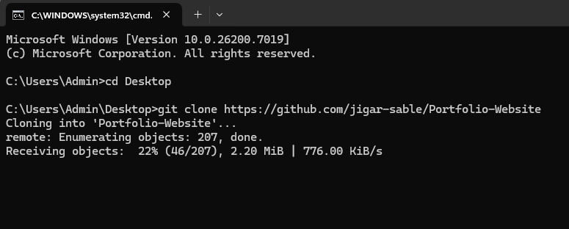

Bước 2. Mở dự án và cá nhân hóa
- Mở VS Code → File → Open Folder... → chọn thư mục Portfolio-Website.
- Mở file index.html.
- Tìm và sửa thông tin của Jigar Sable thành thông tin của bạn:
  - Tên
  - Ảnh đại diện (đổi ảnh trong thư mục assets hoặc images)
  - Mô tả bản thân
  - Dự án, kỹ năng
  - Mạng xã hội (Facebook, GitHub, LinkedIn...)
💡 Mẹo nhanh:
Ấn Ctrl + F trong VS Code, tìm từ khóa Jigar để thay nhanh các đoạn thông tin cũ.
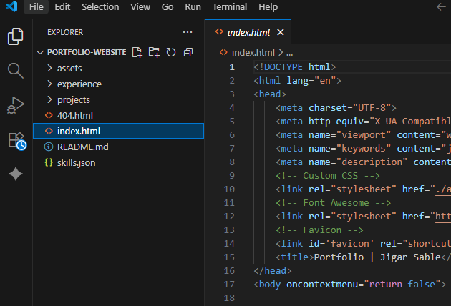
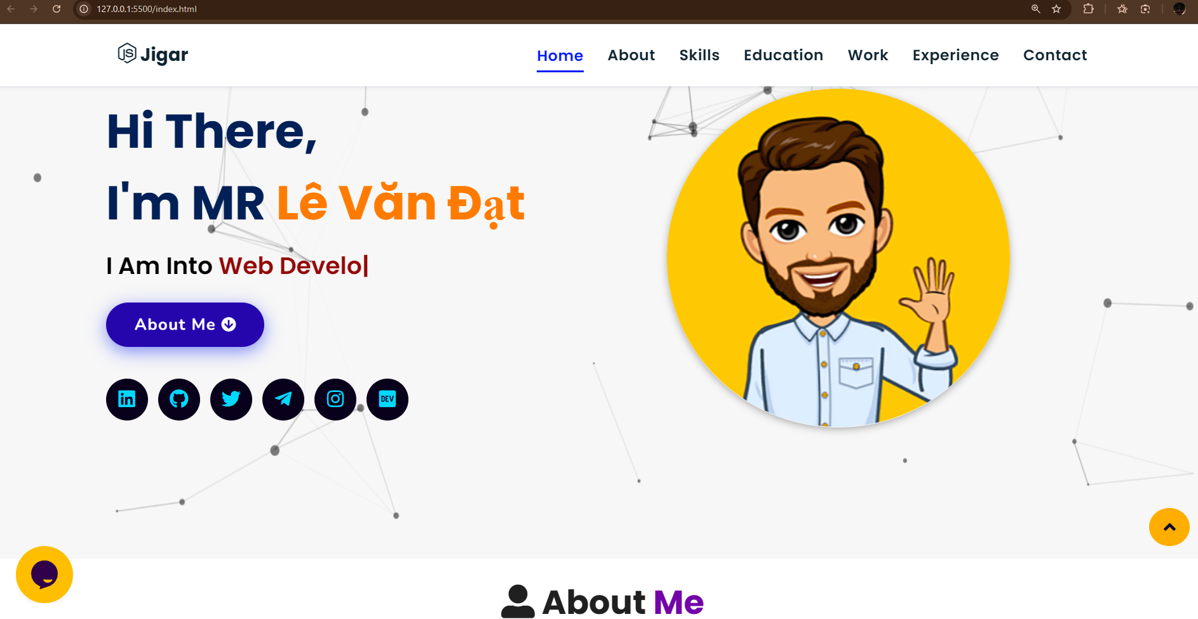

Bước 3. Tạo Repo mới trên GitHub
- Vào https://github.com/new
- Đặt tên: my-portfolio-final
- Chọn Public
- Không cần tick “Add README”, rồi Create repository
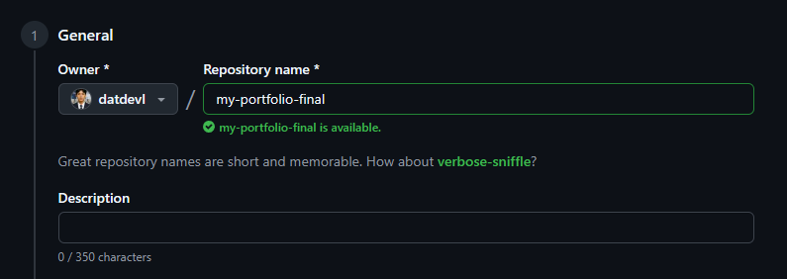
Bước 4: Liên kết Repo mới
Trong VS Code (Terminal của thư mục dự án), gõ:
git remote rm origin
git remote add origin https://github.com/Portfolio-Website/my-portfolio-final.git
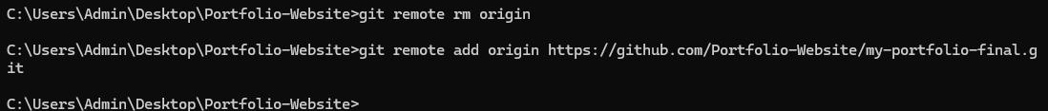

Bước 5. Commit và push code
Chạy các lệnh sau:
git add .
git commit -m "Final Project: Personalize portfolio"
git push -u origin main
Sau đó, lên GitHub kiểm tra repo my-portfolio-final → bạn sẽ thấy toàn bộ mã nguồn của portfolio.
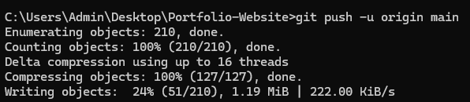
Bước 6. Xuất bản bằng GitHub Pages
- Vào trang repo my-portfolio-final → Settings
- Cuộn xuống Pages
- Ở phần Build and deployment → chọn:
  - Source: Deploy from a branch
  - Branch: main
  - Folder: / (root)
- Nhấn Save
- Đợi 1–3 phút, sẽ có link dạng:
- https://datdevl.github.io/my-portfolio-final/
Khi vào link này, bạn sẽ thấy trang web cá nhân của bạn chạy trực tiếp online 🎉
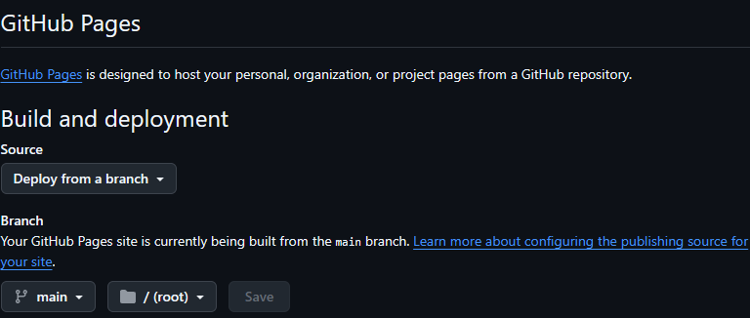
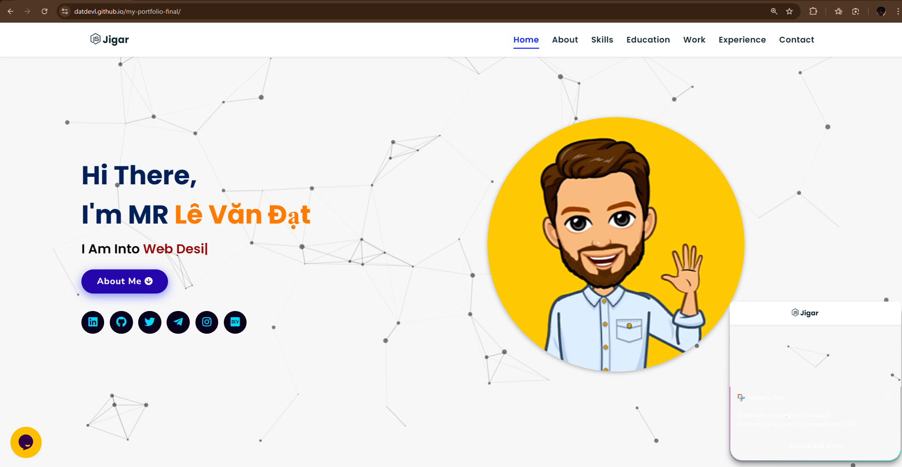

Phần 3. Nộp Bài
- Link repo GitHub:
→ https://github.com/datdevl/my-portfolio-final
- Link GitHub Pages:
→ https://datdevl.github.io/my-portfolio-final/

